1.Прочитай стихотворение вместе с мамой ,папой или дедушкой и бабушкой. Выучи его. Помни, что именно наш космонавт первый полетел в космос! А ты знаешь, кто был первым космонавтом? Да, это Юрий Алексеевич Гагарин .
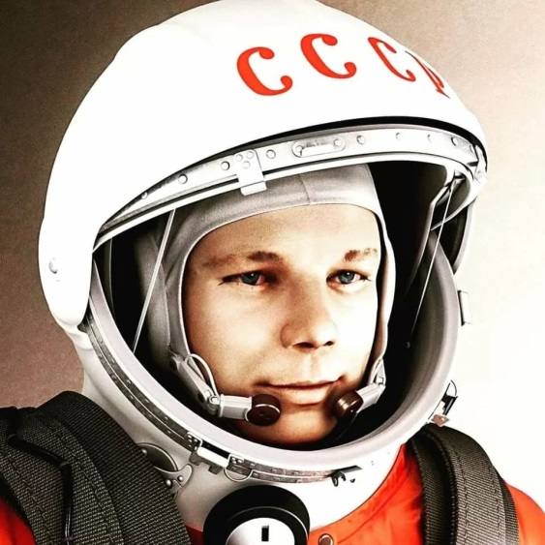
. 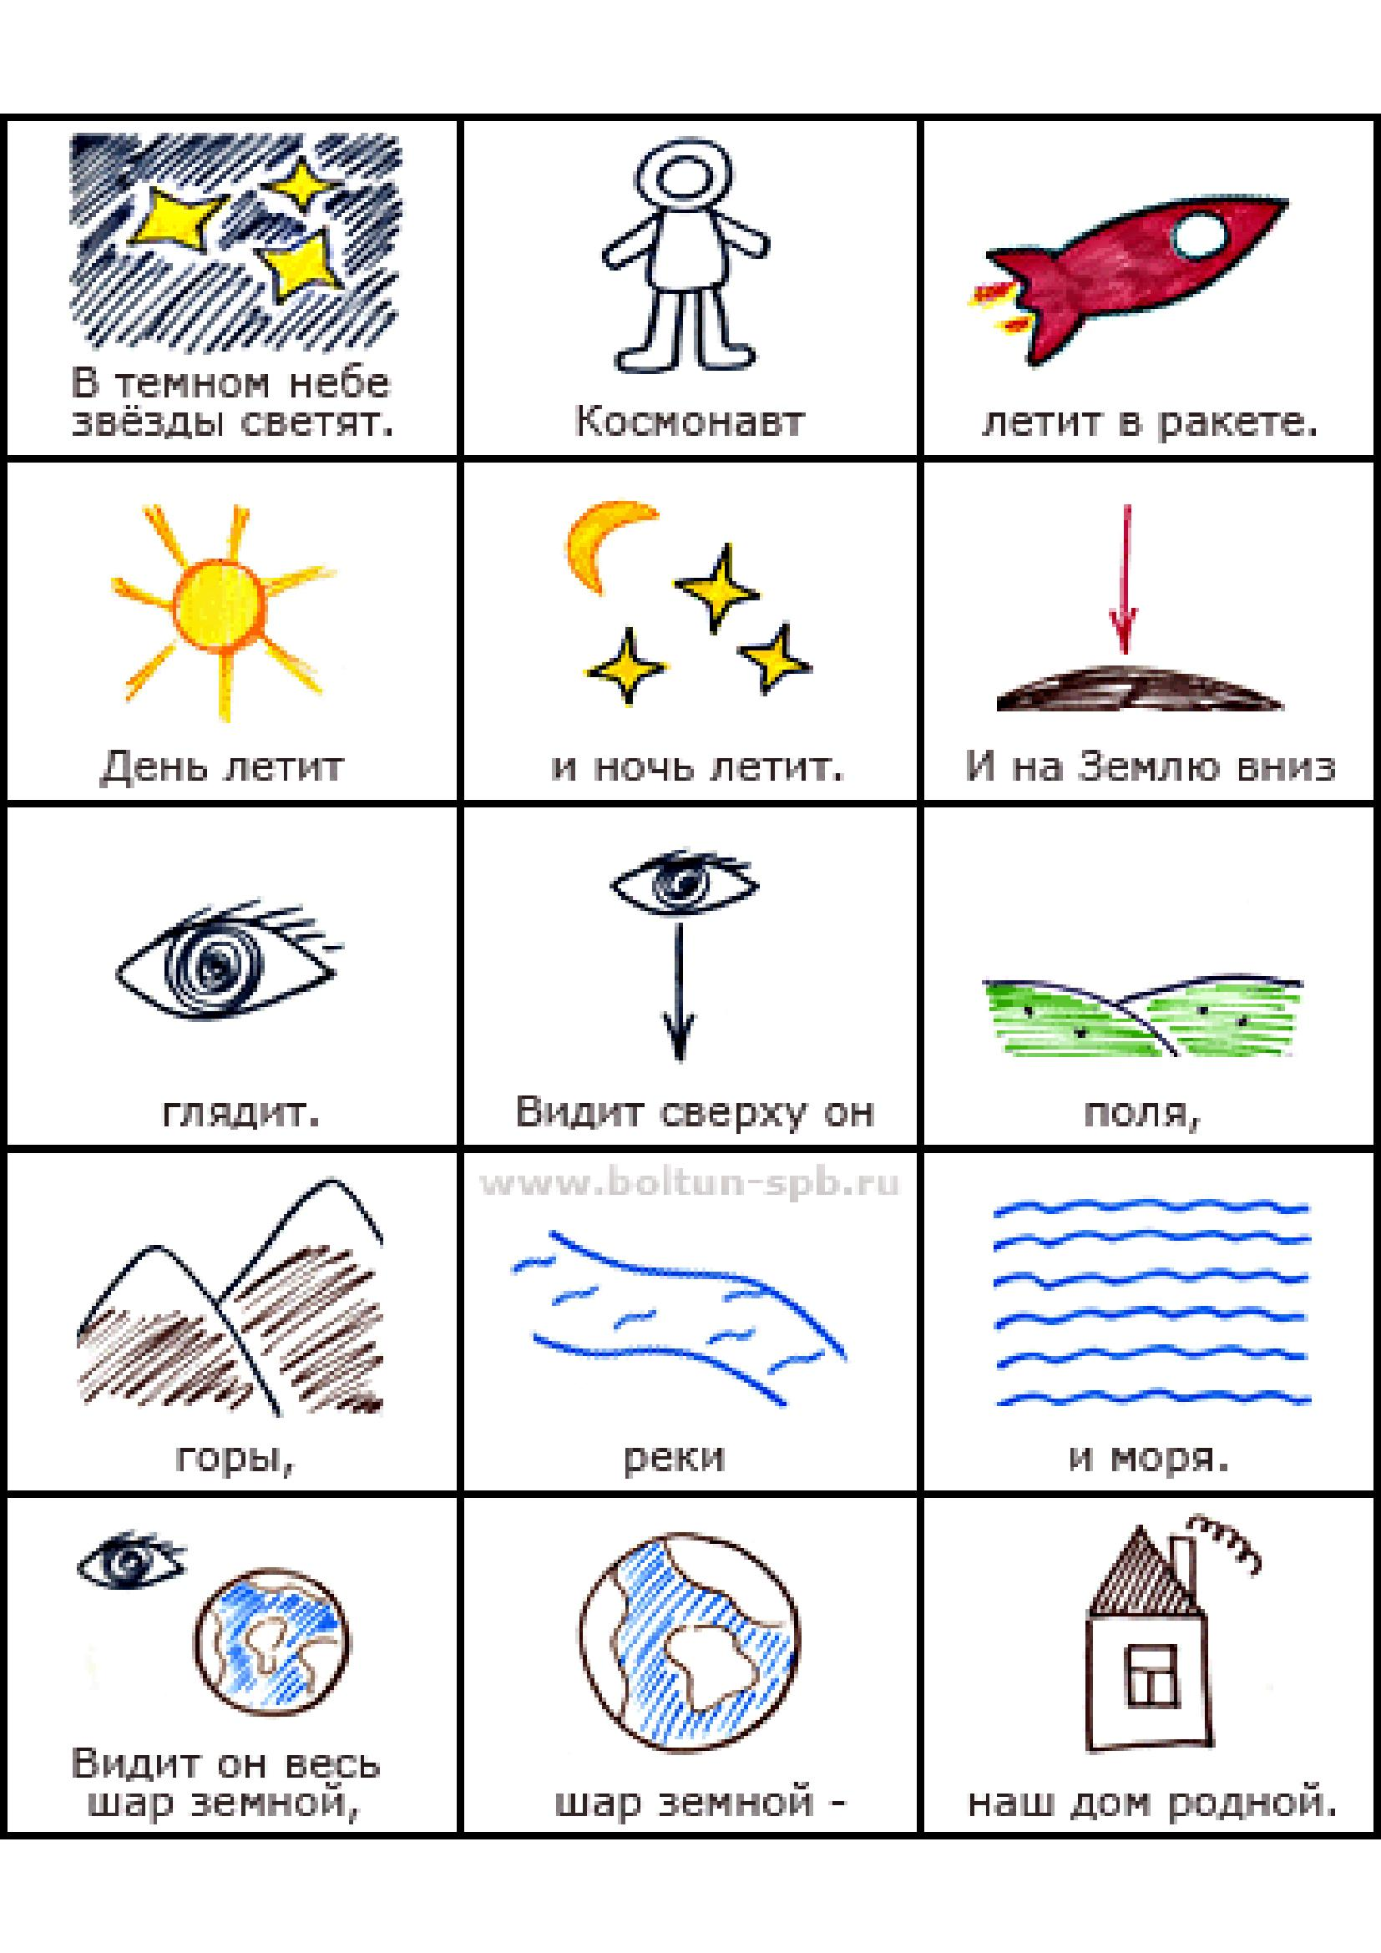

2. Проговори чистоговорки. Выучи по желанию .
ТА-ТА-ТА-В КОСМОСЕ ТЕМНОТА.
НА-НА-НА-КРУГЛАЯ ЛУНА.
ЧО-ЧО-ЧО- У СОЛНЦА ГОРЯЧО.
ТЫ-ТЫ-ТЫ- ВСЁ ВИДНО С ВЫСОТЫ.
ДА-ДА-ДА- ЯРКАЯ ЗВЕЗДА.
УН-УН-УН- ГОЛУБОЙ НЕПТУН.
АН-АН –АН- ХОЛОДНЫЙ УРАН.
ИМ-ИМ-ИМ- ВСЕ ВМЕСТЕ ПОЛЕТИМ.
Готовые работы сфотографируйте и пришлите в группу WhatsApp или на Электронную почту shurochka68@mail.ru
Если возникли вопросы пишите на номер 89600822911

